Zapopan, Jalisco siendo las 10:08 horas del día 13 de marzo del 2025, en las instalaciones Auditorio 1 ubicado en la Unidad Administrativa Basílica, andador 20 de noviembre S/N, en esta ciudad; se celebra la Tercera Sesión Extraordinaria del año 2025, del Comité de Adquisiciones, del Municipio de Zapopan, Jalisco; convocada por Dialhery Díaz González, representante del Presidente del Comité de Adquisiciones, con fundamento en lo dispuesto en el artículo 20, artículo 25 fracción II, artículo 28 y artículo 29 del Reglamento de Compras, Enajenaciones y Contratación de Servicios del Municipio de Zapopan, Jalisco.

**Punto número uno del orden del día, lista de asistencia.** Se procede a nombrar lista de asistencia, de conformidad con el Artículo 20 y 26 fracción III del Reglamento de Compras, Enajenaciones y Contratación de Servicios del Municipio de Zapopan, Jalisco;

**Estando presentes los integrantes con voz y voto:**

Representante del Presidente del Comité de Adquisiciones.

Dialhery Díaz González.

Suplente.

Dirección de Administración.

José Carlos Villalaz Becerra.

Titular.

Sindicatura.

Tania Álvarez Hernández.

Suplente.

Tesorería Municipal.  
Talina Robles Villaseñor.  
Suplente.

Dirección de Desarrollo Agropecuario.

Antonio Martín del Campo Sáenz

Suplente.

Coordinación General de Desarrollo Económico y Combate a la Desigualdad.  
Jorge Enrique Taboada Gámez.  
Suplente.

Representante del Consejo Mexicano de Comercio Exterior de Occidente.  
Silvia Jacqueline Martin del Campo Partida.  
Suplente.

Representante de la Cámara Nacional de Comercio, Servicios y Turismo de Guadalajara.

Rogelio Alejandro Muñoz Prado.

Titular.

**Estando presentes los vocales permanentes con voz:**

Contraloría Ciudadana.

Juan Carlos Razo Martínez.

Suplente.

Representante de la Fracción del Partido Acción Nacional.  
Jorge Urdapilleta Núñez  
Suplente.

Representante de la Comisión Colegiada y Permanente de Hacienda, Patrimonio y Presupuestos.

Cuauhtémoc Gámez Ponce

Titular.

Representante de la Fracción del Partido Movimiento de Regeneración Nacional.Carlos Armando Peralta Jauregui.Titular.

Área Jurídica de la Dirección de Adquisiciones.

Diego Armando Cárdenas Paredes.  
Titular.

Secretario Técnico y Ejecutivo.

Luz Elena Rosete Cortés  
Titular.

**Punto número dos del orden del día, declaración de quórum.** Se declara que existe quórum legal requerido para sesionar válidamente a las 10:10 horas, de conformidad con el Artículo 30, del Reglamento de Compras, Enajenaciones y Contratación de Servicios del Municipio de Zapopan, Jalisco.

**Punto número tres del orden del día, aprobación orden del día.** Para desahogar esta Tercera Sesión Extraordinaria del Comité de Adquisiciones Municipales, se propone el siguiente Orden del Día, de conformidad con el Reglamento de Compras, Enajenaciones y Contratación de Servicios del Municipio de Zapopan, Jalisco, Artículo 25 fracción IV, el cual solicito al secretario de cuenta del mismo, por lo que se procede a dar inicio a esta sesión bajo el siguiente orden del día:

**Orden del Día**:

1. Registro de asistencia.
2. Declaración de Quórum.
3. Aprobación del orden del día.
4. Agenda de Trabajo:

* 1. Presentación de cuadros de procesos de licitación pública con concurrencia del Comité, o
  2. Presentación de bases para su aprobación.

Dialhery Díaz González, representante suplente del presidente del Comité de Adquisiciones, comenta está a su consideración el orden del día, por lo que en votación económica les pregunto si se aprueba, siendo la votación de la siguiente manera:

***Aprobado por unanimidad de votos por parte de los integrantes del Comité presentes.***

**Inciso 1 de la Agenda de Trabajo.**

**Presentación de cuadros de procesos de licitación pública con concurrencia del Comité, de bienes o servicios, enviados previamente para su revisión y análisis de manera electrónica.**

**Número de Cuadro:** E01.03.2025

**Licitación Pública Nacional con Participación del Comité:** 202500189

**Área Requirente:** Dirección de Pavimentos adscrita al a la Coordinación General de Servicios Municipales

**Objeto de licitación:** Adquisición de mezcla asfáltica en frío presentación a granel

Se pone a la vista el expediente de donde se desprende lo siguiente:

**Proveedores que cotizan:**

1. Construcciones Paraísos, S.A. de C.V.
2. Laboratorio Dinamo, S.A. de C.V.
3. Aro Asfaltos y Riegos de Occidente, S.A. de C.V.
4. Corego Construcciones, S.A. de C.V.
5. Vise, S.A. de C.V.

Los licitantes cuyas proposiciones fueron desechadas:

|  |  |
| --- | --- |
| **Licitante** | **Motivo** |
| Corego Construcciones, S.A. de C.V.  **De acuerdo con el registro al momento de entrega la muestra le corresponde el Número 5** | **Licitante No Solvente**  **Al momento de sustraer los sobres de la urna con las propuestas de los licitantes participantes, se detectó por parte del Representante de la Contraloría Ciudadana que el licitante presenta 3 sobres, dos enumerados como sobre 1 y el tercero enumerado como sobre 2, distinto de lo solicitado en el apartado “Presentación de propuestas” página 4 de Bases de licitación; así mismo y debido a que no se está en condiciones de atender lo dispuesto en el apartado "Acto de presentación y apertura de proposiciones", no se procede a la apertura de los sobres presentados: sobre número: 03 con folio: A-08321, sobre número: 05 con folio: A-08365 y sobre número: 11 con folio: A-08366** |
| Vise, S.A. de C.V.  **De acuerdo con el registro al momento de entrega la muestra le corresponde el Número 6.** | **Licitante No Solvente**  **Durante el acto de presentación y apertura de proposiciones se detectó por parte del área convocante, qué:**  **Presenta el Comprobante Fiscal Digital por Internet (CFDI) de una sucursal en Jalisco, no presenta Comprobante Fiscal Digital por Internet (CFDI) emitido por el Estado de Guanajuato en donde se encuentra asentado su domicilio fiscal, tal como se solicita en bases página 7 numeral 10.** |

Los licitantes cuyas proposiciones resultaron solventes son los que se muestran en el siguiente cuadro:

**CONSTRUCCIONES PARAISOS, S.A. DE C.V., LABORATORIOS DINAMO, S.A. DE C.V. Y ARO ASFALTOS Y RIEGOS DE OCCIDENTE, S.A. DE C.V.**

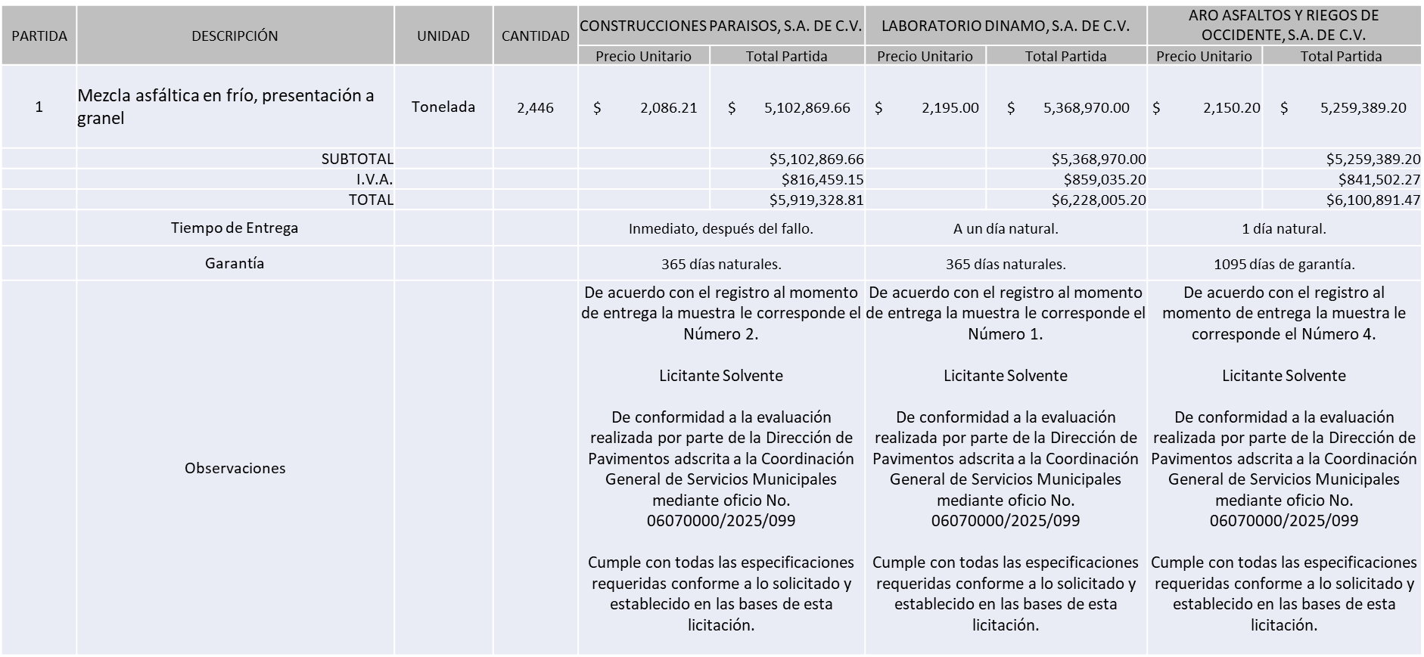

Responsable de la evaluación de las proposiciones:

|  |  |
| --- | --- |
| **Nombre** | **Cargo** |
| David Abraham Tomas Vázquez Chávez | Director de Pavimentos |
| Carlos Alejandro Vázquez Ortiz | Coordinador General de Servicios Municipales |

**Mediante oficio de análisis técnico número: 06070000/2025/099**

**Nota:** De conformidad a la evaluación mediante oficio No. 06070000/2025/099 emitido por parte de la Dirección de Pavimentos adscrita a la Coordinación General de Servicios Municipales, mismo que refiere de las 05 propuestas presentadas, 03 cumplen con los requerimientos técnicos, económicos, así como los puntos adicionales solicitados en las bases de licitación, por lo que se sugiere dictaminar el fallo a favor del licitante que ofrece la propuesta económica más baja.

En virtud de lo anterior y de acuerdo a los criterios establecidos en bases, al ofertar en mejores condiciones se pone a consideración por parte del área requirente la adjudicación a favor de:

**CONSTRUCCIONES PARAISOS, S.A. DE C.V. POR UN MONTO TOTAL DE $ 5,919,328.81**

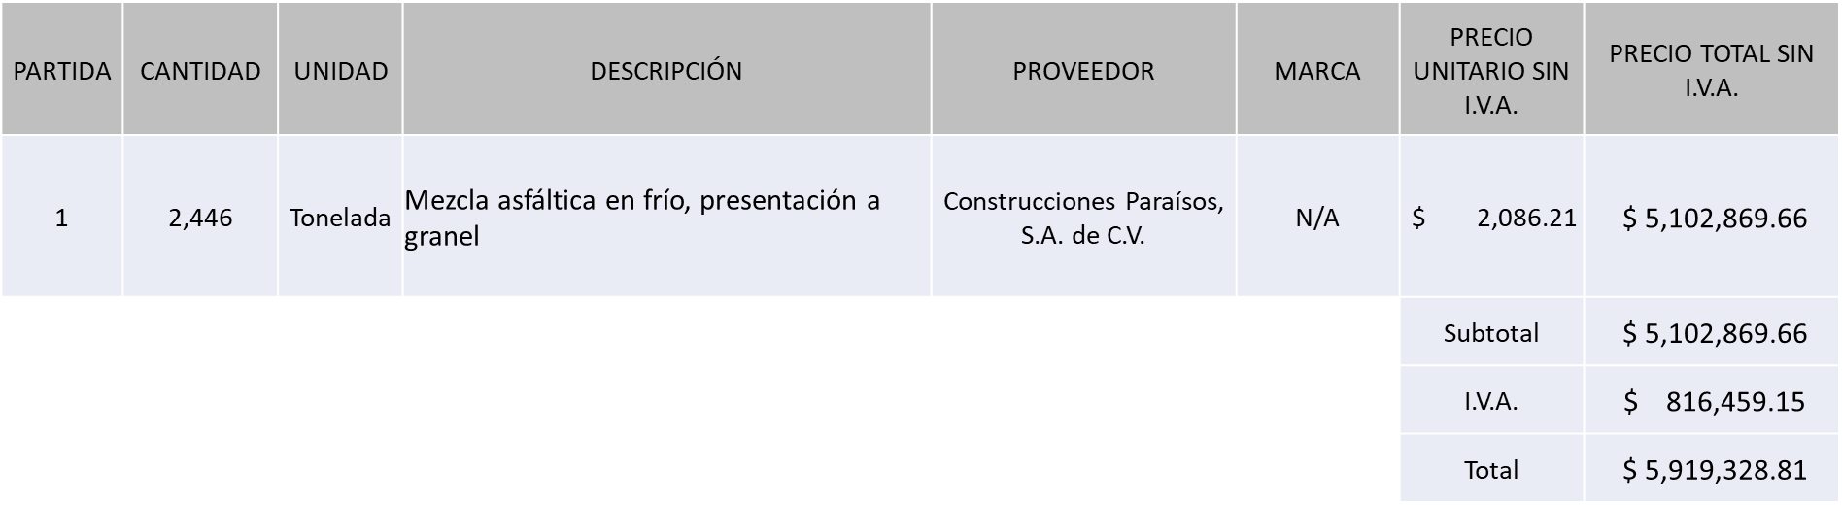

La convocante tendrá 10 días hábiles para emitir la orden de compra / pedido posterior a la emisión del fallo.

El proveedor adjudicado tendrá 5 días hábiles después de la notificación vía correo electrónico por parte de la convocante (por el personal autorizado para este fin) para la recepción firma y entrega de la orden de compra/pedido, previa entrega de garantía correspondiente.

Si el interesado no firma el contrato por causas imputables al mismo, la convocante podrá sin necesidad de un nuevo procedimiento, adjudicar el contrato al licitante que haya obtenido el segundo lugar, siempre que la diferencia en precio con respecto a la proposición inicialmente adjudicada no sea superior a un margen del diez por ciento.

El contrato deberá ser firmado por el representante legal que figure en el acta constitutiva de la empresa o en su defecto cualquier persona que cuente con poder notarial correspondiente.

El área requirente será la responsable de elaborar los trámites administrativos correspondientes para solicitar la elaboración del contrato, así como el seguimiento del trámite de pago correspondiente.

Todo esto con fundamento en lo dispuesto por los artículos 107, 108, 113, 119 y demás relativos del Reglamento de Compras, Enajenaciones y Contratación de Servicios del Municipio de Zapopan, Jalisco.

Dialhery Díaz González, representante suplente del presidente del Comité de Adquisiciones, comenta, de conformidad con el artículo 24, fracción VII del Reglamento de Compras, Enajenaciones y Contratación de Servicios del Municipio de Zapopan, Jalisco, se somete a su resolución para su aprobación de fallo por parte de los integrantes del Comité de Adquisiciones a favor del proveedor, **CONSTRUCCIONES PARAISOS, S.A. DE C.V.,** los que estén por la afirmativa, sírvanse manifestarlo levantando su mano.

***Aprobado por Unanimidad de votos por parte de los integrantes del Comité presentes***

**Número de Cuadro:** E02.03.2025

**Licitación Pública Local con Participación del Comité:** 202500192

**Área Requirente:** Dirección de Pavimentos adscrita al a la Coordinación General de Servicios Municipales

**Objeto de licitación:** Bacheo Superficial Aislado y Nivelación con Mezcla Asfáltica Caliente

Se pone a la vista el expediente de donde se desprende lo siguiente:

**Proveedores que cotizan:**

1. Mosar Contructores, S.A. de C.V.
2. Proyectos y Construcciones Cupe, S.A. de C.V.
3. Sistemas Ecológicos Inteligentes Carey, S.A. de C.V.

Los licitantes cuyas proposiciones fueron desechadas:

|  |  |
| --- | --- |
| **Licitante** | **Motivo** |
| Sistemas Ecológicos Inteligentes Carey, S.A. de C.V.  **De acuerdo con el registro al momento de entrega la muestra le corresponde el Número 1.** | **Licitante no solvente**  **Posterior al acto de presentación y apertura de proposiciones se detectó por parte del área convocante, que:**  **Presenta Constancia de Situación Fiscal sin Adeudos en Materia de Aportaciones Patronales y Enteros de Descuentos Vigentes (INFONAVIT) de manera extemporánea, toda vez que lo presenta de fecha 10/Diciembre/2024 y este se solicita con máximo 30 días de emisión anteriores a la fecha de registro de las propuestas técnicas y económicas, al 27/Febrero/2025. de conformidad a lo establecido en el apartado documentos a integrar a la propuesta, pagina 8 numeral 12 de bases de licitación.** |

Los licitantes cuyas proposiciones resultaron solventes son los que se muestran en el siguiente cuadro:

**MOSAR CONTRUCTORES, S.A. DE C.V. Y PROYECTOS Y CONSTRUCCIONES CUPE, S.A. DE C.V.**

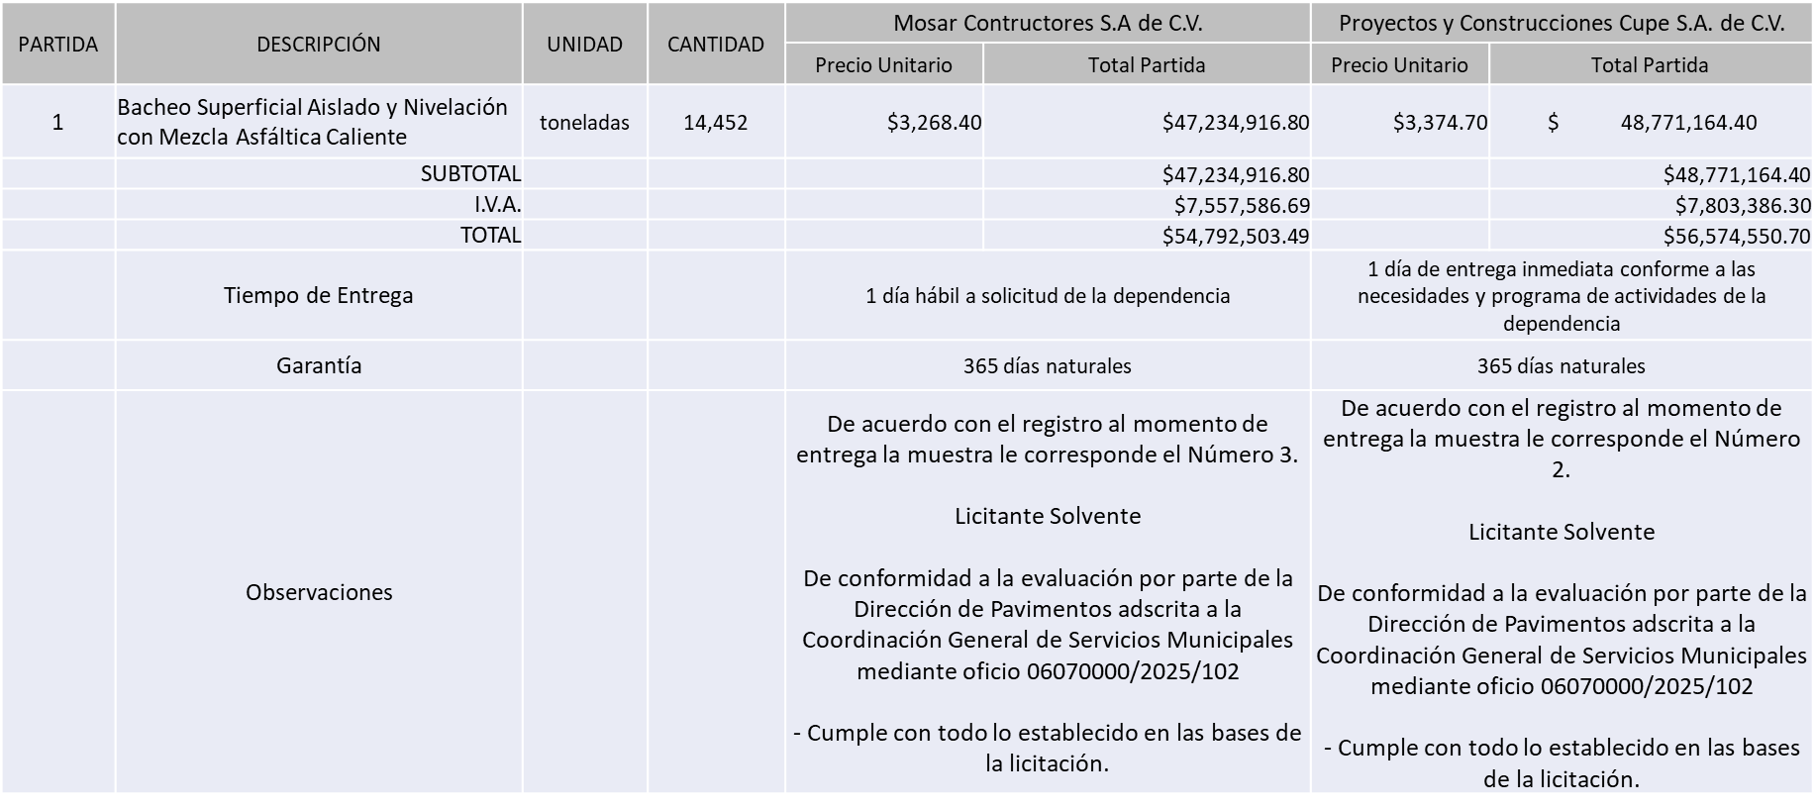

Responsable de la evaluación de las proposiciones:

|  |  |
| --- | --- |
| **Nombre** | **Cargo** |
| David Abraham Tomas Vázquez Chávez | Director de Pavimentos |
| Carlos Alejandro Vázquez Ortiz | Coordinador General de Servicios Municipales |

**Mediante oficio de análisis técnico número 06070000/2025/102**

**Nota:** De conformidad a la evaluación mediante oficio 06070000/2025/102, por parte de la Dirección de Pavimentos adscrita a la Coordinación General de Servicios Municipales, mismo que refiere de las 03 propuestas presentadas, 02 cumplen con los requerimientos técnicos, económicos, presentación de muestras, así como los puntos adicionales solicitados en las bases de licitación, por lo que se sugiere dictaminar el fallo a favor del licitante que ofreció la propuesta económica más baja.

En virtud de lo anterior y de acuerdo a los criterios establecidos en bases, al ofertar en mejores condiciones se pone a consideración por parte del área requirente la adjudicación a favor de:

**MOSAR CONTRUCTORES, S.A. DE C.V. POR UN MONTO TOTAL DE $ 54,792,503.49**

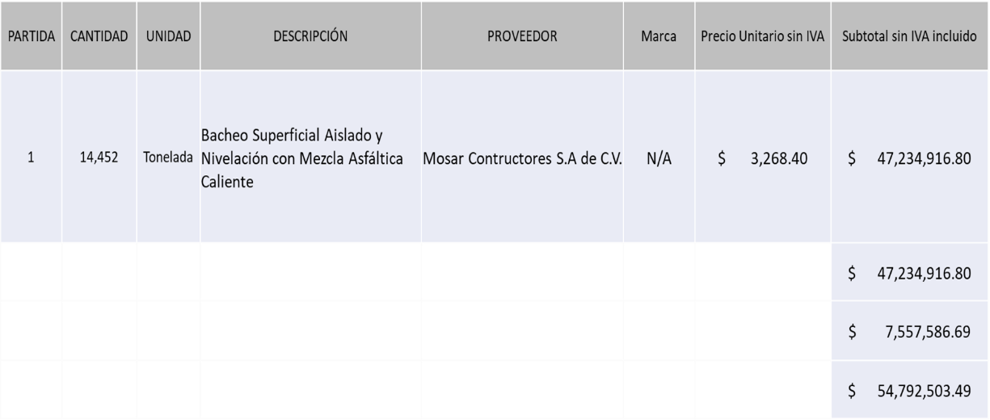

La convocante tendrá 10 días hábiles para emitir la orden de compra / pedido posterior a la emisión del fallo.

El proveedor adjudicado tendrá 5 días hábiles después de la notificación vía correo electrónico por parte de la convocante (por el personal autorizado para este fin) para la recepción firma y entrega de la orden de compra/pedido, previa entrega de garantía correspondiente.

Si el interesado no firma el contrato por causas imputables al mismo, la convocante podrá sin necesidad de un nuevo procedimiento, adjudicar el contrato al licitante que haya obtenido el segundo lugar, siempre que la diferencia en precio con respecto a la proposición inicialmente adjudicada no sea superior a un margen del diez por ciento.

El contrato deberá ser firmado por el representante legal que figure en el acta constitutiva de la empresa o en su defecto cualquier persona que cuente con poder notarial correspondiente.

El área requirente será la responsable de elaborar los trámites administrativos correspondientes para solicitar la elaboración del contrato, así como el seguimiento del trámite de pago correspondiente.

Todo esto con fundamento en lo dispuesto por los artículos 107, 108, 113, 119 y demás relativos del Reglamento de Compras, Enajenaciones y Contratación de Servicios del Municipio de Zapopan, Jalisco.

Dialhery Díaz González, representante suplente del presidente del Comité de Adquisiciones, comenta, de conformidad con el artículo 24, fracción VII del Reglamento de Compras, Enajenaciones y Contratación de Servicios del Municipio de Zapopan, Jalisco, se somete a su resolución para su aprobación de fallo por parte de los integrantes del Comité de Adquisiciones a favor del proveedor, **MOSAR CONTRUCTORES, S.A. DE C.V.,** los que estén por la afirmativa, sírvanse manifestarlo levantando su mano.

***Aprobado por Unanimidad de votos por parte de los integrantes del Comité presentes***

**Número de Cuadro:** E03.03.2025

**Licitación Pública Local con Participación del Comité:** 202500193

**Área Requirente:** Dirección de Pavimentos adscrita al a la Coordinación General de Servicios Municipales

**Objeto de licitación:** Bacheo Aislado y Nivelación con Piedra braza

Se pone a la vista el expediente de donde se desprende lo siguiente:

**Proveedores que cotizan:**

1. Proyectos y Construcciones Cupe, S.A. de C.V.
2. T&T Supervisión, Proyecto y Construcción, S.A. de C.V.
3. Sistemas Ecológicos Inteligentes Carey, S.A. de C.V.
4. Constructora Karger, S.A. de C.V.
5. Mosar Contructores, S.A. de C.V.

Los licitantes cuyas proposiciones fueron desechadas:

|  |  |
| --- | --- |
| **Licitante** | **Motivo** |
| Sistemas Ecológicos Inteligentes Carey, S.A. de C.V.  **De acuerdo al registro al momento de recibir las muestras le corresponde el Número 1** | **Licitante No Solvente**  **Posterior al acto de presentación y apertura de proposiciones se detectó por parte del área convocante, qué:**  **Presenta Constancia de Situación Fiscal sin Adeudos en Materia de Aportaciones Patronales y Enteros de Descuentos Vigentes (INFONAVIT) de manera extemporánea, toda vez que lo presenta de fecha 10/Diciembre/2024 y este se solicita con máximo 30 días de emisión anteriores a la fecha de registro de las propuestas técnicas y económicas, al 27/Febrero/2025.** |
| Constructora Karger, S.A. de C.V.  **De acuerdo al registro al momento de recibir las muestras le corresponde el Número 4** | **Licitante No Solvente**  **Posterior al acto de presentación y apertura de proposiciones se detectó por parte del área convocante, qué:**  **Presenta propuesta económica global por encima del 10% de la media del estudio de mercado, conforme al Artículo 71 de la Ley de Compras Gubernamentales, Enajenaciones y Contratación de Servicios del Estado de Jalisco y sus Municipios.** |
| Mosar Contructores, S.A. de C.V.  **De acuerdo al registro al momento de recibir las muestras le corresponde el Número 5** | **Licitante No Solvente**  **Posterior al acto de presentación y apertura de proposiciones se detectó por parte del área convocante, qué:**  **Presenta Anexo 6 (Declaración de Aportación 5 al millar) con una redacción que no pertenece al recurso de origen de la presenta Licitación conforme a lo establecido en Bases de Licitación página 29** |

Luz Elena Rosete Cortes, Secretario Técnico del Comité de Adquisiciones, da cuenta de que se integra al desahogo de la presente sesión **Moisés David Cuadras Abrego**, Representante Suplentede la Fracción del Partido Revolucionario Institucional.

Los licitantes cuyas proposiciones resultaron solventes son los que se muestran en el siguiente cuadro:

**PROYECTOS Y CONSTRUCCIONES CUPE, S.A. DE C.V. Y T&T SUPERVISIÓN, PROYECTO Y CONSTRUCCIÓN, S.A. DE C.V.**

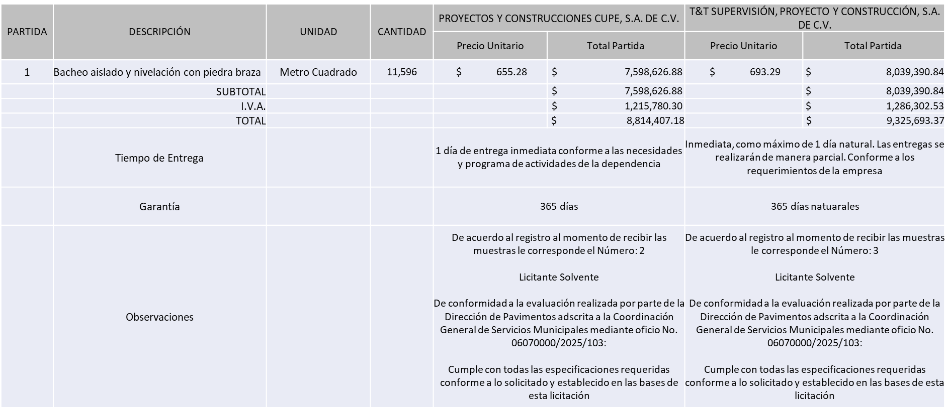

Responsable de la evaluación de las proposiciones:

|  |  |
| --- | --- |
| **Nombre** | **Cargo** |
| David Abraham Tomas Vázquez Chávez | Director de Pavimentos |
| Carlos Alejandro Vázquez Ortiz | Coordinador General de Servicios Municipales |

**Mediante oficio de análisis técnico número 06070000/2025/103**

**Nota:** De conformidad a la evaluación mediante oficio No. 06070000/2025/103 emitido por parte de la Dirección de Pavimentos adscrita a la Coordinación General de Servicios Municipales, mismo que refiere de las 05 propuestas presentadas, 02 cumplen con los requerimientos técnicos, económicos, presentación de muestras, así como el cumplimiento de los documentos adicionales solicitados en las bases de licitación, por lo que se sugiere dictaminar el fallo a favor del Licitante que ofrece la propuesta económica más baja.

En virtud de lo anterior y de acuerdo a los criterios establecidos en bases, al ofertar en mejores condiciones se pone a consideración por parte del área requirente la adjudicación a favor de:

**PROYECTOS Y CONSTRUCCIONES CUPE, S.A. DE C.V. POR UN MONTO TOTAL DE $ 8,814,407.18**

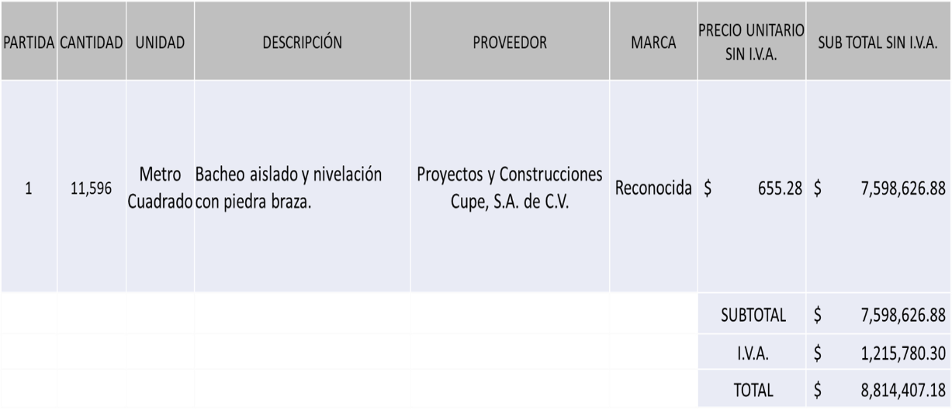

La convocante tendrá 10 días hábiles para emitir la orden de compra / pedido posterior a la emisión del fallo.

El proveedor adjudicado tendrá 5 días hábiles después de la notificación vía correo electrónico por parte de la convocante (por el personal autorizado para este fin) para la recepción firma y entrega de la orden de compra/pedido, previa entrega de garantía correspondiente.

Si el interesado no firma el contrato por causas imputables al mismo, la convocante podrá sin necesidad de un nuevo procedimiento, adjudicar el contrato al licitante que haya obtenido el segundo lugar, siempre que la diferencia en precio con respecto a la proposición inicialmente adjudicada no sea superior a un margen del diez por ciento.

El contrato deberá ser firmado por el representante legal que figure en el acta constitutiva de la empresa o en su defecto cualquier persona que cuente con poder notarial correspondiente.

El área requirente será la responsable de elaborar los trámites administrativos correspondientes para solicitar la elaboración del contrato, así como el seguimiento del trámite de pago correspondiente.

Todo esto con fundamento en lo dispuesto por los artículos 107, 108, 113, 119 y demás relativos del Reglamento de Compras, Enajenaciones y Contratación de Servicios del Municipio de Zapopan, Jalisco.

Dialhery Díaz González, representante suplente del presidente del Comité de Adquisiciones, comenta, de conformidad con el artículo 24, fracción VII del Reglamento de Compras, Enajenaciones y Contratación de Servicios del Municipio de Zapopan, Jalisco, se somete a su resolución para su aprobación de fallo por parte de los integrantes del Comité de Adquisiciones a favor del proveedor, **PROYECTOS Y CONSTRUCCIONES CUPE, S.A. DE C.V.,** los que estén por la afirmativa, sírvanse manifestarlo levantando su mano.

***Aprobado por Unanimidad de votos por parte de los integrantes del Comité presentes***

**Número de Cuadro:** E04.03.2025

**Licitación Pública Local con Participación del Comité:** 202500194

**Área Requirente:** Dirección de Pavimentos adscrita al a la Coordinación General de Servicios Municipales

**Objeto de licitación:** Bacheo Aislado y Nivelación con Adoquín

Se pone a la vista el expediente de donde se desprende lo siguiente:

**Proveedores que cotizan:**

1. Mosar Contructores, S.A. de C.V.
2. Proyectos y Construcciones Cupe, S.A. de C.V.
3. T&T Supervisión, Proyecto y Construcción, S.A. de C.V.
4. Sistemas Ecológicos Inteligentes Carey, S.A. de C.V.
5. Constructora Karger, S.A. de C.V.

Los licitantes cuyas proposiciones fueron desechadas:

|  |  |
| --- | --- |
| **Licitante** | **Motivo** |
| Mosar Contructores, S.A. de C.V.  **De acuerdo al registro al momento de recibir las muestras le corresponde el Número: 4** | **Licitante No Solvente**  **Posterior al acto de presentación y apertura de proposiciones se detectó por parte del área convocante, que:**  **Presenta Anexo 6 (Declaración de Aportación 5 al millar) con una redacción que no pertenece al recurso de origen de la presente Licitación conforme a lo establecido en Bases de Licitación página 29** |
| Sistemas Ecológicos Inteligentes Carey, S.A. de C.V.  **De acuerdo al registro al momento de recibir las muestras le corresponde el Número: 1** | **Licitante No Solvente**  **Posterior al acto de presentación y apertura de proposiciones se detectó por parte del área convocante, qué:**  **Presenta Constancia de Situación Fiscal sin Adeudos en Materia de Aportaciones Patronales y Enteros de Descuentos Vigentes (INFONAVIT) de manera extemporánea, toda vez que lo presenta de fecha 10/Diciembre/2024 y este se solicita con máximo 30 días de emisión anteriores a la fecha de registro de las propuestas técnicas y económicas, al 27/Febrero/2025.** |
| Constructora Karger, S.A. de C.V.  **De acuerdo al registro al momento de recibir las muestras le corresponde el Número: 5** | **Licitante No Solvente**  **Posterior al acto de presentación y apertura de proposiciones se detectó por parte del área convocante, qué:**  **Presenta propuesta económica global por encima del 10% de la media del estudio de mercado, conforme al Artículo 71 de la Ley de Compras Gubernamentales, Enajenaciones y Contratación de Servicios del Estado de Jalisco y sus Municipios.** |

Los licitantes cuyas proposiciones resultaron solventes son los que se muestran en el siguiente cuadro:

**PROYECTOS Y CONSTRUCCIONES CUPE, S.A. DE C.V. Y T&T SUPERVISIÓN, PROYECTO Y CONSTRUCCIÓN, S.A. DE C.V.**

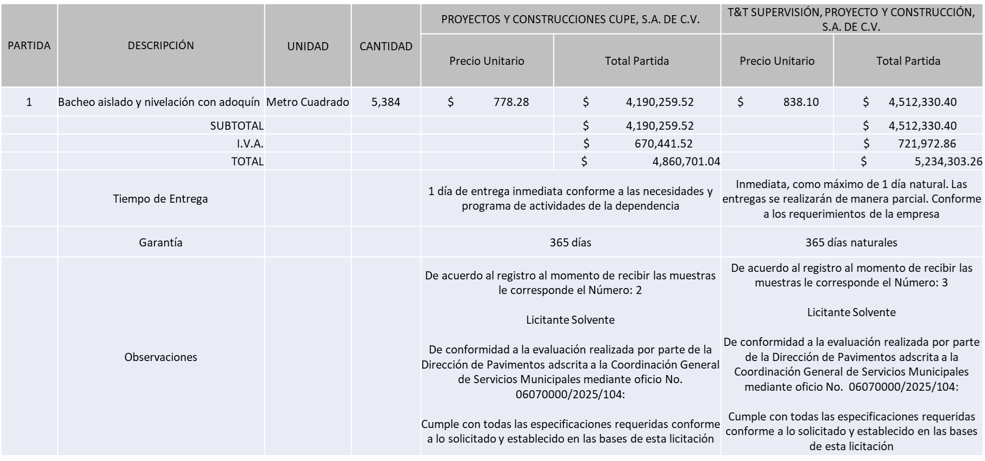

Responsable de la evaluación de las proposiciones:

|  |  |
| --- | --- |
| **Nombre** | **Cargo** |
| David Abraham Tomas Vázquez Chávez | Director de Pavimentos |
| Carlos Alejandro Vázquez Ortiz | Coordinador General de Servicios Municipales |

**Mediante oficio de análisis técnico número: 06070000/2025/104**

**Nota:** De conformidad a la evaluación mediante oficio No. 06070000/2025/104 emitido por parte de la Dirección de Pavimentos adscrita a la Coordinación General de Servicios Municipales, mismo que refiere de las 05 propuestas presentadas, 02 cumplen con los requerimientos técnicos, económicos, presentación de muestras, así como el cumplimiento de los documentos adicionales solicitados en las bases de licitación, por lo que se sugiere dictaminar el fallo a favor del Licitante que ofrece la propuesta económica más baja.

En virtud de lo anterior y de acuerdo a los criterios establecidos en bases, al ofertar en mejores condiciones se pone a consideración por parte del área requirente la adjudicación a favor de:

**PROYECTOS Y CONSTRUCCIONES CUPE, S.A. DE C.V. POR UN MONTO TOTAL DE $4,860,701.04**

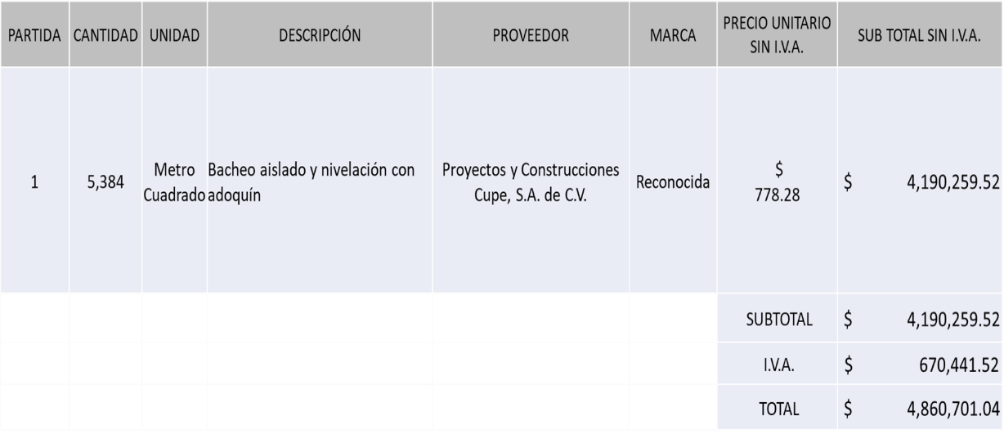

La convocante tendrá 10 días hábiles para emitir la orden de compra / pedido posterior a la emisión del fallo.

El proveedor adjudicado tendrá 5 días hábiles después de la notificación vía correo electrónico por parte de la convocante (por el personal autorizado para este fin) para la recepción firma y entrega de la orden de compra/pedido, previa entrega de garantía correspondiente.

Si el interesado no firma el contrato por causas imputables al mismo, la convocante podrá sin necesidad de un nuevo procedimiento, adjudicar el contrato al licitante que haya obtenido el segundo lugar, siempre que la diferencia en precio con respecto a la proposición inicialmente adjudicada no sea superior a un margen del diez por ciento.

El contrato deberá ser firmado por el representante legal que figure en el acta constitutiva de la empresa o en su defecto cualquier persona que cuente con poder notarial correspondiente.

El área requirente será la responsable de elaborar los trámites administrativos correspondientes para solicitar la elaboración del contrato, así como el seguimiento del trámite de pago correspondiente.

Todo esto con fundamento en lo dispuesto por los artículos 107, 108, 113, 119 y demás relativos del Reglamento de Compras, Enajenaciones y Contratación de Servicios del Municipio de Zapopan, Jalisco.

Dialhery Díaz González, representante suplente del presidente del Comité de Adquisiciones, comenta, de conformidad con el artículo 24, fracción VII del Reglamento de Compras, Enajenaciones y Contratación de Servicios del Municipio de Zapopan, Jalisco, se somete a su resolución para su aprobación de fallo por parte de los integrantes del Comité de Adquisiciones a favor del proveedor, **PROYECTOS Y CONSTRUCCIONES CUPE, S.A. DE C.V.,** los que estén por la afirmativa, sírvanse manifestarlo levantando su mano.

***Aprobado por Unanimidad de votos por parte de los integrantes del Comité presentes***

**Número de Cuadro:** E05.03.2025

**Licitación Pública Local con Participación del Comité:** 202500293

**Área Requirente:** Dirección de Innovación Gubernamental adscrita a la Coordinación General de Administración e Innovación Gubernamental

**Objeto de licitación:** Centro de Datos para Solución de Hiperconvergencia (DATA CENTER)

Se pone a la vista el expediente de donde se desprende lo siguiente:

**Proveedores que cotizan:**

1. Hemac Teleinformática, S.A. de C.V.
2. Redes Tecnológicas de Occidente, S.A. de C.V.
3. 3IQ Solutions, S.A. de C.V.

Los licitantes cuyas proposiciones fueron desechadas:

|  |  |
| --- | --- |
| **Licitante** | **Motivo** |
| 3IQ Solutions, S.A. de C.V. | **Licitante No Solvente**  **De conformidad a la evaluación por parte de la Dirección de Innovación Gubernamental adscrita a la Coordinación General de Administración e Innovación Gubernamental mediante oficio 07030000/2025/0427**  **No Presenta los siguientes documentos:**  **Carta firmada por el representante legal donde ampare que se respetará la vigencia para todos los componentes de Hardware y el licenciamiento de software de hiperconvergencia ofertados con al menos 3 años de soporte 7 x 24 x 365 con 6 horas tiempo de solución en sitio en fallas de Hardware.**  **Carta firmada por el representante legal donde ampare que se respetará la entrega de al menos 230 licencias (Veeam backup) y que estas licencias deberán incluir derecho de uso y soporte del fabricante durante 1 año, al menos.**  **Copia simple de un certificado del personal en ITIL 4 Foundations (Information Technology Infrastructure Library).**  **Copia simple de una persona certificada en Project Management Professional (PMP), avalada por el PMI (Project Management Institute)**  **Copia simple de un certificado PMI Agile Certified Practitioner (PMI-ACP)**  **Copia simple de un certificado de nivel asociado expedido por un fabricante reconocido en la industria, en soluciones de Switching/Routing**  **Copia simple de un certificado de Redes Profesionales de Centro de Datos**  **Copia simple de un Certificado en ISO/IEC 27001:2022 Seguridad de la información (Information security, cybersecurity and privacyprotection - Information security management systems – Requirements.** |
| Redes Tecnológicas de Occidente, S.A. de C.V. | **Licitante No Solvente**  **Posterior al acto de presentación y apertura de proposiciones se detectó por parte del área convocante, que:**  **No presenta el Anexo 7 “Constancia de visita” solicitado en bases de licitación página 6.** |

Los licitantes cuyas proposiciones resultaron solventes son los que se muestran en el siguiente cuadro:

**HEMAC TELEINFORMATICA, S.A. DE C.V.**

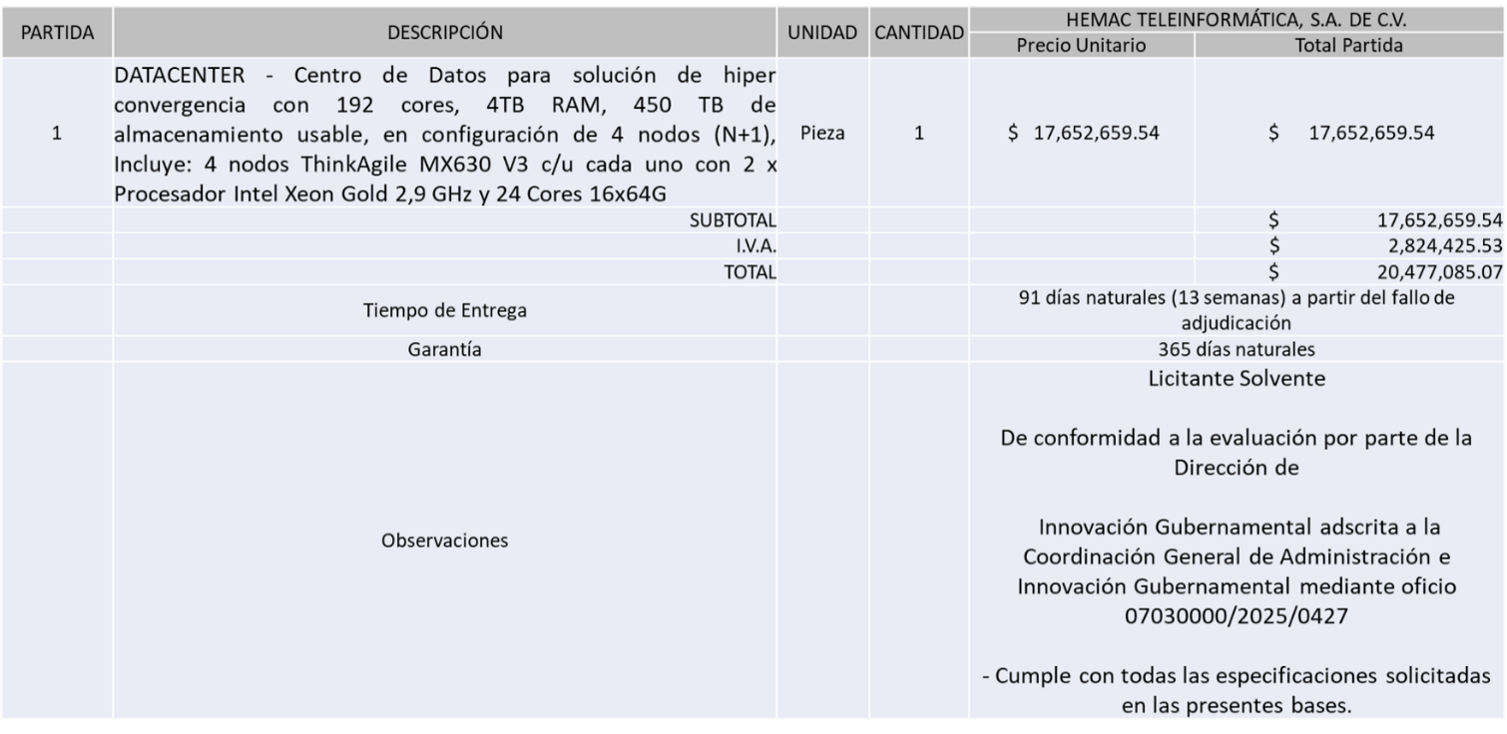

Responsable de la evaluación de las proposiciones:

|  |  |
| --- | --- |
| **Nombre** | **Cargo** |
| Samuel Victoria García | Director de Innovación Gubernamental |
| Dialhery Díaz González | Coordinadora General de Administración e Innovación Gubernamental |

**Mediante oficio de análisis técnico número: 07030000/2025/0427**

**Nota:** De conformidad a la evaluación mediante oficio 07030000/2025/0427 emitido por parte de la Dirección de Innovación Gubernamental adscrita a la Coordinación General de Administración e Innovación Gubernamental, mismo que refiere de las 03 propuestas presentadas, 01 cumple con los requerimientos técnicos, económicos, así como los puntos adicionales solicitados en las bases de licitación, por lo que se sugiere dictaminar el fallo al único licitante solvente.

En virtud de lo anterior y de acuerdo a los criterios establecidos en bases, al ofertar en mejores condiciones se pone a consideración por parte del área requirente la adjudicación a favor de:

**HEMAC TELEINFORMATICA, S.A. DE C.V. POR UN MONTO TOTAL DE $ 20,477,085.07**

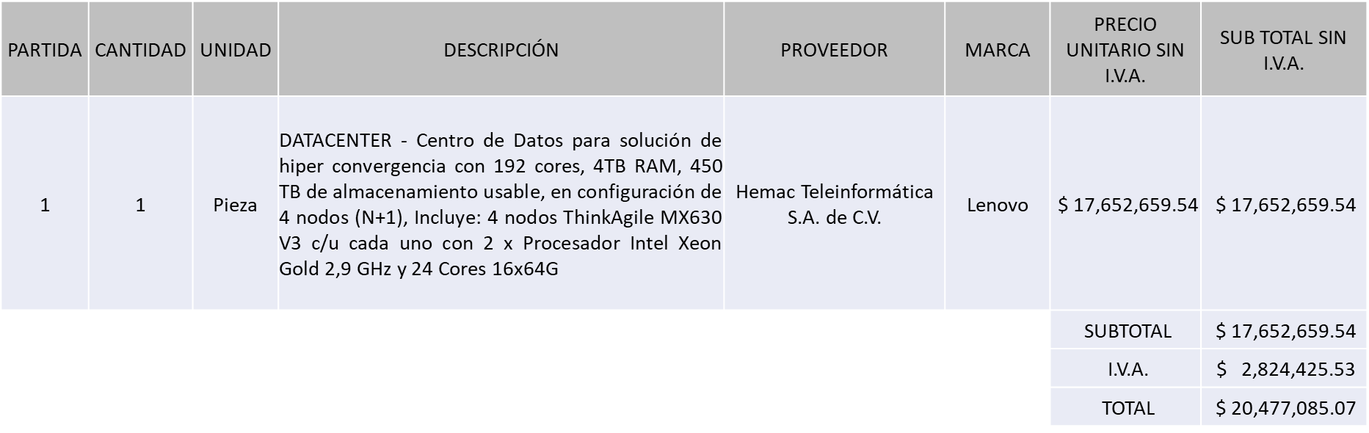

La convocante tendrá 10 días hábiles para emitir la orden de compra / pedido posterior a la emisión del fallo.

El proveedor adjudicado tendrá 5 días hábiles después de la notificación vía correo electrónico por parte de la convocante (por el personal autorizado para este fin) para la recepción firma y entrega de la orden de compra/pedido, previa entrega de garantía correspondiente.

Si el interesado no firma el contrato por causas imputables al mismo, la convocante podrá sin necesidad de un nuevo procedimiento, adjudicar el contrato al licitante que haya obtenido el segundo lugar, siempre que la diferencia en precio con respecto a la proposición inicialmente adjudicada no sea superior a un margen del diez por ciento.

El contrato deberá ser firmado por el representante legal que figure en el acta constitutiva de la empresa o en su defecto cualquier persona que cuente con poder notarial correspondiente.

El área requirente será la responsable de elaborar los trámites administrativos correspondientes para solicitar la elaboración del contrato, así como el seguimiento del trámite de pago correspondiente.

Todo esto con fundamento en lo dispuesto por los artículos 107, 108, 113, 119 y demás relativos del Reglamento de Compras, Enajenaciones y Contratación de Servicios del Municipio de Zapopan, Jalisco.

Dialhery Díaz González, representante suplente del presidente del Comité de Adquisiciones, comenta, de conformidad con el artículo 24, fracción VII del Reglamento de Compras, Enajenaciones y Contratación de Servicios del Municipio de Zapopan, Jalisco, se somete a su resolución para su aprobación de fallo por parte de los integrantes del Comité de Adquisiciones a favor del proveedor, **HEMAC TELEINFORMATICA, S.A. DE C.V.** los que estén por la afirmativa, sírvanse manifestarlo levantando su mano.

***Aprobado por Unanimidad de votos por parte de los integrantes del Comité presentes***

**Número de Cuadro:** E06.03.2025

**Licitación Pública Local con Participación del Comité:** 202500215

**Área Requirente:** Dirección de Innovación Gubernamental adscrita a la Coordinación General de Administración e Innovación Gubernamental

**Objeto de licitación:** Suministro e Instalación de UPS Industronic Modelo UPS-IND

Se pone a la vista el expediente de donde se desprende lo siguiente:

**Proveedores que cotizan:**

1. Servicios Informáticos Avanzados, S.A. de C.V.
2. Gama Sistemas, S.A. de C.V.
3. Inseti Automation Group, S. de R.L. de C.V.
4. 3IQ Solutions, S.A. de C.V.
5. Hemac Teleinformática, S.A. de C.V.

Los licitantes cuyas proposiciones fueron desechadas:

|  |  |
| --- | --- |
| **Licitante** | **Motivo** |
| Servicios Informáticos Avanzados, S.A. de C.V. | **Licitante no solvente:**  **Posterior al acto de presentación y apertura de proposiciones se detectó por parte del área convocante, que:**  **No presenta el comprobante fiscal digital (CFDI) del pago del impuesto sobre nómina del estado. (presenta comprobante de pago únicamente).**  **Conforme a la página 7, numeral 10, de las bases de licitación se solicita el comprobante fiscal digital (CFDI) del pago del impuesto sobre nómina del estado con fecha de expedición menor a 30 días.**  **No presenta Copia simple del Registro ante la Secretaría del Trabajo Federal (REPSE) o carta manifiesto.**  **Conforme a la página 8 numeral 13, de las bases de licitación, se solicita copia simple del Registro ante la Secretaría del Trabajo Federal (REPSE). En caso de no aplicar, deberá presentar carta manifiesto bajo protesta de decir verdad dirigida al Comité de Adquisiciones del Municipio de Zapopan en la que se especifique que la contratación de personal la realizará de manera directa, por su cuenta y posterior al fallo.** |
| 3IQ Solutions, S.A. de C.V. | **Licitante no solvente:**  **De conformidad a la evaluación por parte de la Dirección de Innovación Gubernamental mediante oficio 07030000/2025/0426**  **No menciona en su propuesta que se esté considerando la obra civil (Apertura y sellado). Solicitado en la página 5 de la junta de aclaraciones celebrada el 27 de febrero de 2025.** |

Los licitantes cuyas proposiciones resultaron solventes son los que se muestran en el siguiente cuadro:

**GAMA SISTEMAS, S.A. DE C.V., INSETI AUTOMATION GROUP, S. DE R.L. DE C.V. Y HEMAC TELEINFORMÁTICA, S.A. DE C.V.**

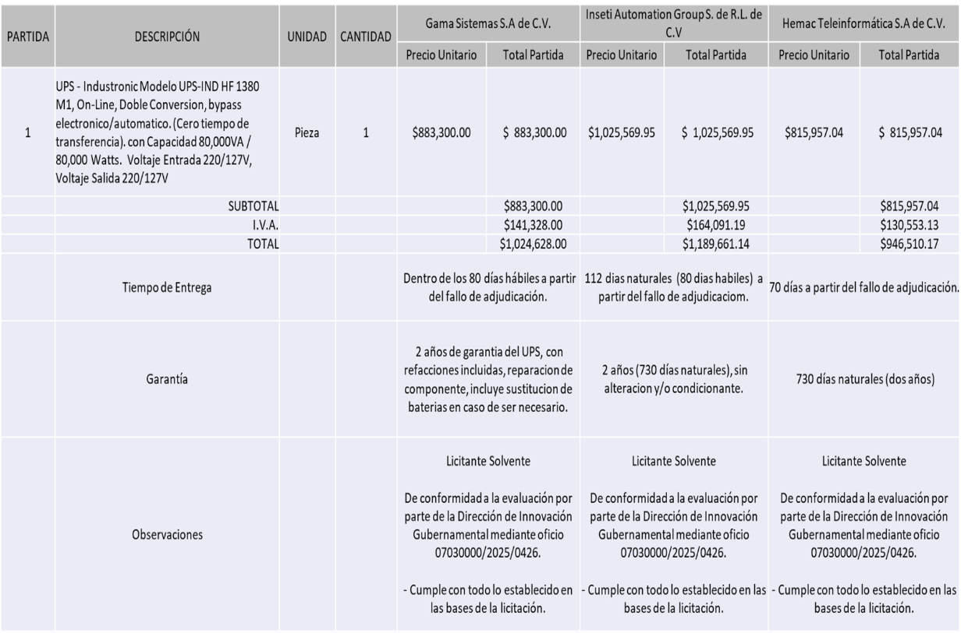

Responsable de la evaluación de las proposiciones:

|  |  |
| --- | --- |
| **Nombre** | **Cargo** |
| Samuel Victoria García | Director de Innovación Gubernamental |
| Dialhery Díaz González | Coordinador General de Administración e Innovación Gubernamental |

**Mediante oficio de análisis técnico número: 07030000/2025/0426**

**Nota:** De conformidad a la evaluación mediante oficio 07030000/2025/0426, por parte de la Dirección de Innovación Gubernamental adscrita a la Coordinación General de Administración e Innovación Gubernamental, mismo que refiere de las 05 propuestas presentadas, 03 cumplen con los requerimientos técnicos y económicos, así como los puntos adicionales solicitados en las bases de licitación, por lo que se sugiere dictaminar el fallo a favor del licitante que ofreció la propuesta económica más baja.

En virtud de lo anterior y de acuerdo a los criterios establecidos en bases, al ofertar en mejores condiciones se pone a consideración por parte del área requirente la adjudicación a favor de:

**HEMAC TELEINFORMATICA, S.A. DE C.V. POR UN MONTO TOTAL DE $ 946,510.17**

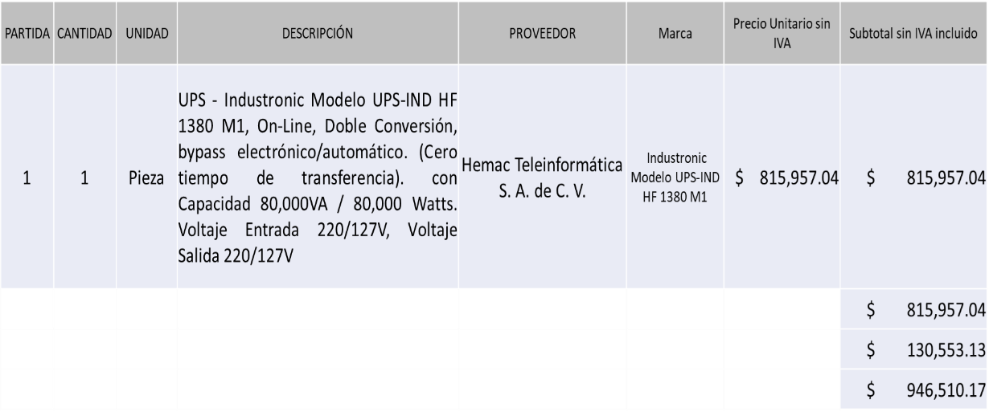

La convocante tendrá 10 días hábiles para emitir la orden de compra / pedido posterior a la emisión del fallo.

El proveedor adjudicado tendrá 5 días hábiles después de la notificación vía correo electrónico por parte de la convocante (por el personal autorizado para este fin) para la recepción firma y entrega de la orden de compra/pedido, previa entrega de garantía correspondiente.

Si el interesado no firma el contrato por causas imputables al mismo, la convocante podrá sin necesidad de un nuevo procedimiento, adjudicar el contrato al licitante que haya obtenido el segundo lugar, siempre que la diferencia en precio con respecto a la proposición inicialmente adjudicada no sea superior a un margen del diez por ciento.

El contrato deberá ser firmado por el representante legal que figure en el acta constitutiva de la empresa o en su defecto cualquier persona que cuente con poder notarial correspondiente.

El área requirente será la responsable de elaborar los trámites administrativos correspondientes para solicitar la elaboración del contrato, así como el seguimiento del trámite de pago correspondiente.

Todo esto con fundamento en lo dispuesto por los artículos 107, 108, 113, 119 y demás relativos del Reglamento de Compras, Enajenaciones y Contratación de Servicios del Municipio de Zapopan, Jalisco.

Dialhery Díaz González, representante suplente del presidente del Comité de Adquisiciones, comenta, de conformidad con el artículo 24, fracción VII del Reglamento de Compras, Enajenaciones y Contratación de Servicios del Municipio de Zapopan, Jalisco, se somete a su resolución para su aprobación de fallo por parte de los integrantes del Comité de Adquisiciones a favor del proveedor, **HEMAC TELEINFORMATICA, S.A. DE C.V.** los que estén por la afirmativa, sírvanse manifestarlo levantando su mano.

***Aprobado por Unanimidad de votos por parte de los integrantes del Comité presentes***

**Número de Cuadro:** E07.03.2025

**Licitación Pública Local con Participación del Comité:** 202500306

**Área Requirente:** Dirección de Catastro adscrita a la Tesorería Municipal

**Objeto de licitación:** Plataforma Geográfica Catastral

Se pone a la vista el expediente de donde se desprende lo siguiente:

**Proveedores que cotizan:**

1. Javateam, S.C.
2. SIGAP Sistemas de Información Geográfica y Análisis Predial, S.A. de C.V.
3. Desarrollos Tecnológicos Lazmex, S. de R.L. de C.V.

Los licitantes cuyas proposiciones fueron desechadas:

|  |  |
| --- | --- |
| **Licitante** | **Motivo** |
| Javateam, S.C. | **Licitante no solvente.**  **Posterior al acto de presentación y apertura de proposiciones se detectó por parte del área convocante, que:**  **1.- Presenta Opinión de Cumplimiento de sus Obligaciones en Materia de Seguridad Social de manera extemporánea, toda vez que lo presenta de fecha 27 de Enero del 2025 y este se solicita con máximo 30 días de emisión anteriores a la fecha de registro de las propuestas técnicas y económicas, al 03 de Marzo del 2025. Conforme a lo solicitado en las páginas 8, numeral 11, de las bases de la presente licitación.**  **2.-Presenta Formato de Articulo 32D de manera extemporánea, toda vez que lo presenta de fecha 27 de Enero del 2025 y este se solicita con máximo 1 mes de emisión anteriores a la fecha de registro de las propuestas técnicas y económicas, al 03 de Marzo del 2025. Conforme a lo solicitado en la página 7, numeral 8, de las bases de la presente licitación.**    **3.- Presenta Constancia de Situación Fiscal sin Adeudos en Materia de Aportaciones Patronales y Enteros de Descuentos Vigentes (INFONAVIT) de manera extemporánea, toda vez que lo presenta de fecha 27 de Enero de 2025 y este se solicita con máximo 30 días de emisión anteriores a la fecha de registro de las propuestas técnicas y económicas, al 03 de Marzo del 2025. Conforme a lo solicitado en la página 8 numeral 12, de las bases de la presente licitación.** |
| SIGAP Sistemas de Información Geográfica y Análisis Predial, S.A. de C.V. | **Licitante no solvente:**  **De conformidad a la evaluación por parte de la Dirección de Catastro adscrita a la Tesorería mediante oficio: 05050200/01772/2025**  **No presenta prueba de demostración.**  **De conformidad a lo solicitado en las páginas 15 y 16, "Apartado, Presentación de Muestras para Demostración" plasmado en las bases para la presente licitación.** |

Los licitantes cuyas proposiciones resultaron solventes son los que se muestran en el siguiente cuadro:

**DESARROLLOS TECNOLÓGICOS LAZMEX, S. DE R.L. DE C.V.**

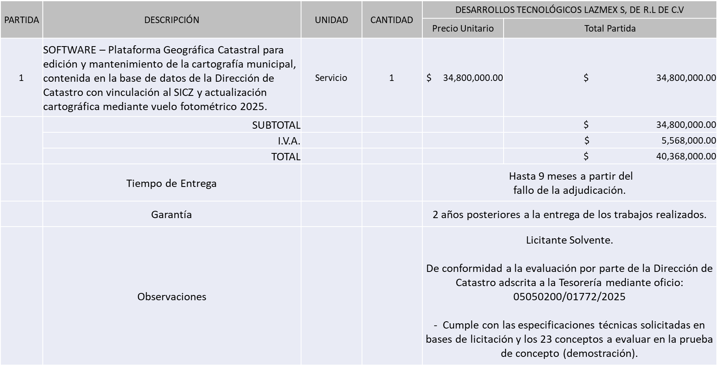

Responsable de la evaluación de las proposiciones:

|  |  |
| --- | --- |
| **Nombre** | **Cargo** |
| Itzia María Rodríguez Hernández | Directora de Catastro |
| Adriana Romo López | Tesorera Municipal |

**Mediante oficio de análisis técnico número: 05050200/01772/2025**

**Nota:** De conformidad a la evaluación mediante oficio No. 05050200/01772/2025 emitido por parte de la Dirección de Catastro adscrita a la Tesorería mismo que refiere que de las 3 propuestas presentadas, 1 cumple con los requerimientos técnicos, económicos, así como con los puntos adicionales solicitados en las bases de licitación, por lo que se sugiere dictaminar el fallo a favor del único licitante solvente y que presenta la propuesta económica más baja.

En virtud de lo anterior y de acuerdo a los criterios establecidos en bases, al ofertar en mejores condiciones se pone a consideración por parte del área requirente la adjudicación a favor de:

**DESARROLLOS TECNOLÓGICOS LAZMEX, S. DE R.L. DE C.V. POR UN MONTO TOTAL DE $ 40,368,000.00**

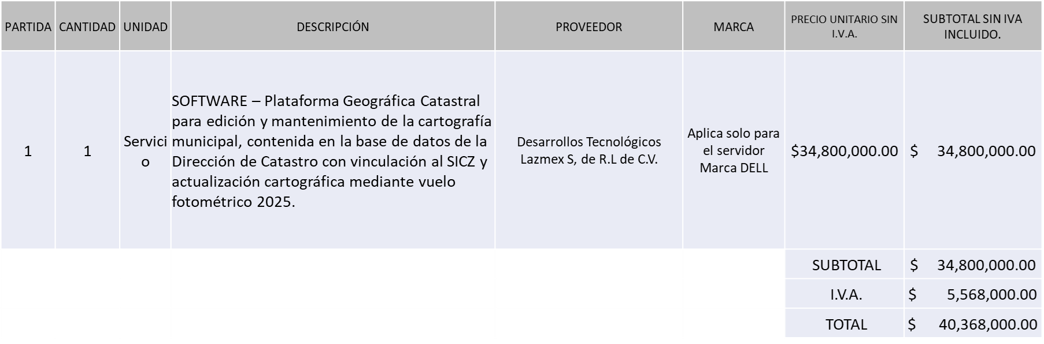

La convocante tendrá 10 días hábiles para emitir la orden de compra / pedido posterior a la emisión del fallo.

El proveedor adjudicado tendrá 5 días hábiles después de la notificación vía correo electrónico por parte de la convocante (por el personal autorizado para este fin) para la recepción firma y entrega de la orden de compra/pedido, previa entrega de garantía correspondiente.

Si el interesado no firma el contrato por causas imputables al mismo, la convocante podrá sin necesidad de un nuevo procedimiento, adjudicar el contrato al licitante que haya obtenido el segundo lugar, siempre que la diferencia en precio con respecto a la proposición inicialmente adjudicada no sea superior a un margen del diez por ciento.

El contrato deberá ser firmado por el representante legal que figure en el acta constitutiva de la empresa o en su defecto cualquier persona que cuente con poder notarial correspondiente.

El área requirente será la responsable de elaborar los trámites administrativos correspondientes para solicitar la elaboración del contrato, así como el seguimiento del trámite de pago correspondiente.

Todo esto con fundamento en lo dispuesto por los artículos 107, 108, 113, 119 y demás relativos del Reglamento de Compras, Enajenaciones y Contratación de Servicios del Municipio de Zapopan, Jalisco.

Dialhery Díaz González, representante suplente del presidente del Comité de Adquisiciones, comenta, de conformidad con el artículo 24, fracción VII del Reglamento de Compras, Enajenaciones y Contratación de Servicios del Municipio de Zapopan, Jalisco, se somete a su resolución para su aprobación de fallo por parte de los integrantes del Comité de Adquisiciones a favor del proveedor, **DESARROLLOS TECNOLÓGICOS LAZMEX, S. DE R.L. DE C.V.,** los que estén por la afirmativa, sírvanse manifestarlo levantando su mano.

***Aprobado por Unanimidad de votos por parte de los integrantes del Comité presentes***

**Número de Cuadro:** E08.03.2025

**Licitación Pública Local con Participación del Comité:** 202500217 Ronda 2

**Área Requirente:** Dirección de Catastro adscrita a la Tesorería Municipal

**Objeto de licitación:** Servicios Profesionales de actualización Cartográfica

Se pone a la vista el expediente de donde se desprende lo siguiente:

**Proveedores que cotizan:**

1. Desarrollos Tecnológicos Lazmex, S. de R.L. de C.V.
2. Sigap Sistemas de Información Geográfica y Análisis Predial, S.A. de C.V.

Los licitantes cuyas proposiciones fueron desechadas:

|  |  |
| --- | --- |
| **Licitante** | **Motivo** |
| SIGAP Sistemas de Información Geográfica y Análisis Predial, S.A. de C.V. | **Licitante no solvente**  **Posterior al acto de presentación y apertura de proposiciones se detectó por parte del área convocante, que:**  **1.- Presenta Opinión de Cumplimiento de sus Obligaciones en Materia de Seguridad Social de manera extemporánea, toda vez que lo presenta de fecha 21 de Enero del 2025 y este se solicita con máximo 30 días de emisión anteriores a la fecha de registro de las propuestas técnicas y económicas, al 28 de Febrero del 2025. Conforme a lo solicitado en las páginas 7, numeral 11, de las bases de la presente licitación.**  **2.- Presenta Constancia de Situación Fiscal sin Adeudos en Materia de Aportaciones Patronales y Enteros de Descuentos Vigentes (INFONAVIT) de manera extemporánea, toda vez que lo presenta de fecha 21 de Enero de 2025 y este se solicita con máximo 30 días de emisión anteriores a la fecha de registro de las propuestas técnicas y económicas, al 28 de Febrero del 2025. Conforme a lo solicitado en la página 7, numeral 12, de las bases de la presente licitación.** |

Los licitantes cuyas proposiciones resultaron solventes son los que se muestran en el siguiente cuadro:

**DESARROLLOS TECNOLÓGICOS LAZMEX, S. DE R.L. DE C.V.**

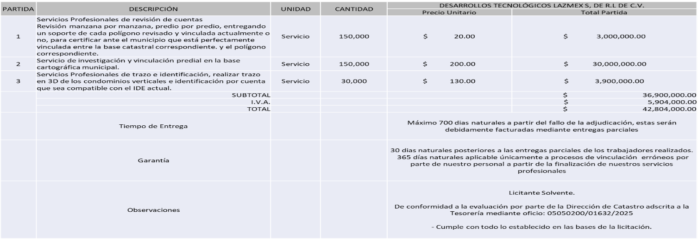

Responsable de la evaluación de las proposiciones:

|  |  |
| --- | --- |
| **Nombre** | **Cargo** |
| Itzia María Rodríguez Hernández | Directora de Catastro |
| Adriana Romo López | Tesorera Municipal |

**Mediante oficio de análisis técnico número: 05050200/1632/2025**

**Nota:** De conformidad a la evaluación mediante oficio No. 05050200/01632/2025, emitido por parte de la Dirección de Catastro adscrita a la Tesorería, mismo que refiere de las 2 propuestas presentadas, 01 cumple con los requerimientos técnicos, económicos, así como con los puntos adicionales solicitados en las bases de licitación, por lo que se sugiere dictaminar el fallo a favor del único licitante solvente y que presenta la propuesta económica más baja.

El monto a adjudicar corresponde a los ejercicios 2025 y 2026, debido a que el proyecto está sujeto a entregas parciales mensuales, aunado a esto, es bajo la modalidad de mínimos y máximos, considerando que la vigencia del contrato a celebrar será hasta el 31 de diciembre de 2026, se le pagaran las cuentas que durante este plazo haya logrado vincular, debido a que el pago se realizara conforme se realice el avance de los servicios, por entregas mensuales.

En virtud de lo anterior y de acuerdo a los criterios establecidos en bases, al ofertar en mejores condiciones se pone a consideración por parte del área requirente la adjudicación a favor de:

**DESARROLLOS TECNOLÓGICOS LAZMEX, S. DE R.L. DE C.V.**

**POR UN MONTO MINIMO TOTAL POR EL EJERCICIO 2025-2026 DE $ 17,121,600.00 Y UN MONTO MAXIMO TOTAL POR EL EJERCICIO 2025-2026 DE $ 42,804,000.00**

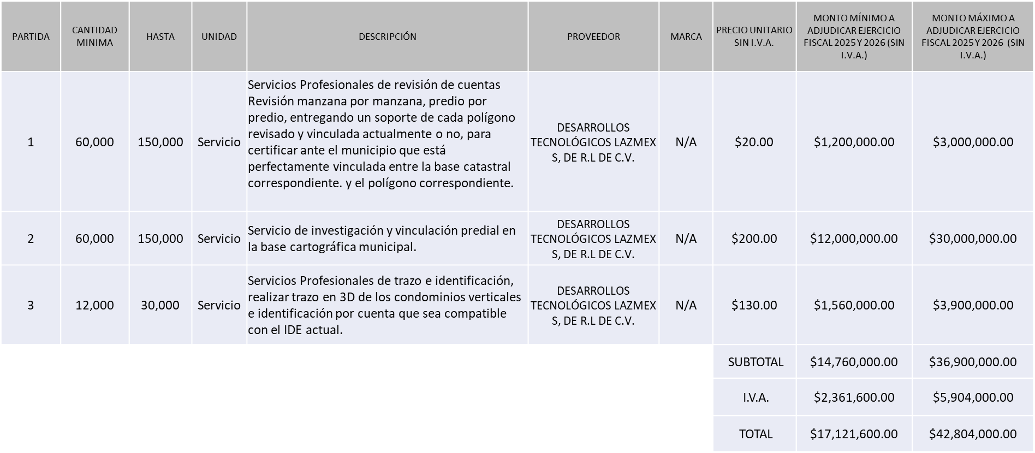

La convocante tendrá 10 días hábiles para emitir la orden de compra / pedido posterior a la emisión del fallo.

El proveedor adjudicado tendrá 5 días hábiles después de la notificación vía correo electrónico por parte de la convocante (por el personal autorizado para este fin) para la recepción firma y entrega de la orden de compra/pedido, previa entrega de garantía correspondiente.

Si el interesado no firma el contrato por causas imputables al mismo, la convocante podrá sin necesidad de un nuevo procedimiento, adjudicar el contrato al licitante que haya obtenido el segundo lugar, siempre que la diferencia en precio con respecto a la proposición inicialmente adjudicada no sea superior a un margen del diez por ciento.

El contrato deberá ser firmado por el representante legal que figure en el acta constitutiva de la empresa o en su defecto cualquier persona que cuente con poder notarial correspondiente.

El área requirente será la responsable de elaborar los trámites administrativos correspondientes para solicitar la elaboración del contrato, así como el seguimiento del trámite de pago correspondiente.

Todo esto con fundamento en lo dispuesto por los artículos 107, 108, 113, 119 y demás relativos del Reglamento de Compras, Enajenaciones y Contratación de Servicios del Municipio de Zapopan, Jalisco.

Dialhery Díaz González, representante suplente del presidente del Comité de Adquisiciones, comenta, de conformidad con el artículo 24, fracción VII del Reglamento de Compras, Enajenaciones y Contratación de Servicios del Municipio de Zapopan, Jalisco, se somete a su resolución para su aprobación de fallo por parte de los integrantes del Comité de Adquisiciones a favor del proveedor, **DESARROLLOS TECNOLÓGICOS LAZMEX, S. DE R.L. DE C.V.,** los que estén por la afirmativa, sírvanse manifestarlo levantando su mano.

***Aprobado por Unanimidad de votos por parte de los integrantes del Comité presentes***

**Número de Cuadro:** E09.03.2025

**Licitación Pública Local con Participación del Comité:** 202500208

**Área Requirente:** Dirección de Rastro Municipal adscrita a la Coordinación General de Infraestructura de Comercio y Servicios Comunitarios

**Objeto de licitación:** Desarrollo del Sistema de Composteo Segunda Etapa

Se pone a la vista el expediente de donde se desprende lo siguiente:

**Proveedores que cotizan:**

1. Femarco, S.A. de C.V.
2. Miguel Ángel Azpeytia Hernández
3. Alimentos Ara, S.A. de C.V.

Los licitantes cuyas proposiciones fueron desechadas:

|  |  |
| --- | --- |
| **Licitante** | **Motivo** |
| Femarco, S.A. de C.V. | **Licitante No Solvente**  **Posterior al acto de presentación y apertura de proposiciones se detectó por parte del área convocante, que:**  **No presenta Comprobante Fiscal Digital por Internet (CFDI) del pago del Impuesto sobre Nómina del Estado, ni carta de justificación de motivos;**  **No presenta Acreditación Legal (Anexo 5)**  **No presenta Constancia de Situación Fiscal en Materia de Aportaciones Patronales y Enteros de Descuentos Vigentes (INFONAVIT);**  **Presenta Formato de Articulo 32D de manera extemporánea, toda vez que lo presenta de fecha 04/Julio/2023 y este se solicita con máximo 1 mes de emisión anteriores a la fecha de registro de las propuestas técnicas y económicas, al 04/Marzo/2025**  **Presenta Opinión de Cumplimiento de sus Obligaciones en Materia de Seguridad Social de manera extemporánea, toda vez que lo presenta de fecha 04/Julio/2023 y este se solicita con máximo 30 días de emisión anteriores a la fecha de registro de las propuestas técnicas y económicas, al 04/Marzo/2025**  **Presenta Constancia de Situación Fiscal de manera extemporánea, toda vez que lo presenta de fecha 16/Junio/2023 y este se solicita con máximo 3 meses de emisión anteriores a la fecha de registro de las propuestas técnicas y económicas, al 04/Marzo/2025**  **Presenta Carta de Estratificación (Anexo 4) de manera incompleta toda vez que no integra la totalidad del contenido que la conforma, de acuerdo al formato establecido en Bases, pág. 25, mismo que fue actualizado en la Junta de Aclaraciones.** |
| Miguel Ángel Azpeytia Hernández | **Licitante No Solvente**  **Posterior al acto de presentación y apertura de proposiciones se detectó por parte del área convocante, que:**  **No presenta Cumplimiento de Obligaciones Fiscales, Artículo 32D con opinión positiva del Código Fiscal de la Federación**  **No presenta Comprobante Fiscal Digital por Internet (CFDI) del pago del Impuesto sobre Nómina del Estado, ni carta de justificación de motivos;**  **No presenta formato de Opinión de Cumplimiento de Obligaciones Fiscales en Materia de Seguridad Social (IMSS);**  **No presenta Constancia de Situación Fiscal en Materia de Aportaciones Patronales y Enteros de Descuentos Vigentes (INFONAVIT);**  **No presenta Constancia de Visita (Anexo 7)**  **-Presenta Carta de Estratificación (Anexo 4) de manera incompleta toda vez que no integra la totalidad del contenido que la conforma, de acuerdo al formato establecido en Bases, pág. 25, mismo que fue actualizado en la Junta de Aclaraciones.** |
| Alimentos ARA, S.A. de C.V. | **Licitante No Solvente**  **Posterior al acto de presentación y apertura de proposiciones se detectó por parte del área convocante, que:**  **Presenta Carta de Estratificación (Anexo 4) de manera incompleta toda vez que no integra la totalidad del contenido que la conforma, de acuerdo al formato establecido en Bases, pág. 25, mismo que fue actualizado en la Junta de Aclaraciones.** |

Los licitantes cuyas proposiciones resultaron solventes son los que se muestran en el siguiente cuadro:

**NINGÚN LICITANTE RESULTO SOLVENTE**

Nota: Posterior al acto de presentación y apertura de proposiciones realizada el día 04 de Marzo del 2025, se detectó que de las 03 propuestas presentadas, ninguno de los licitantes cumplió con las especificaciones técnicas ya que no fueron presentadas con la totalidad de los requisitos indicados en las bases de la presente licitación, por lo que conforme al Artículo 71 de la Ley de Compras Gubernamentales, Enajenaciones y Contratación de Servicios del Estado de Jalisco y sus Municipios, y en términos del Artículo 86 del Reglamento de Compras, Enajenaciones y Contratación de Servicios del Municipio de Zapopan, se procede a declarar desierta solicitándose autorización para una siguiente Ronda 2 (Dos), esto al prevalecer la necesidad de adquirir dichos servicios.

Dialhery Díaz González, representante suplente del presidente del Comité de Adquisiciones, comenta, De conformidad con el artículo 24, fracción VII del Reglamento de Compras, Enajenaciones y Contratación de Servicios del Municipio de Zapopan, Jalisco, se somete a su consideración por parte de los integrantes del Comité de Adquisiciones, **se proceda a declararse desierta y se solicita su autorización para una siguiente ronda, Ronda 2 (dos)**, los que estén por la afirmativa, sírvanse manifestarlo levantando su mano.

***Aprobado por Unanimidad de votos por parte de los integrantes del Comité presentes***

**Número de Cuadro:** E10.03.2025

**Licitación Pública Local con Participación del Comité:** 202500265

**Área Requirente:** Dirección de Conservación de Inmuebles adscrita a la Coordinación General de Gestión Integral de la Ciudad

**Objeto de licitación:** Suministro e Instalación de Malla Ciclónica, Reja de Acero y Malla Sombra.

Se pone a la vista el expediente de donde se desprende lo siguiente:

**Proveedores que cotizan:**

1. Miguel Ángel Valdez Belmonte.
2. Salvador Hernández Betancourt.
3. Carlos Alberto Prado Vargas.

Los licitantes cuyas proposiciones fueron desechadas

**NINGUN LICITANTE RESULTO DESECHADO**

Los licitantes cuyas proposiciones resultaron solventes son los que se muestran en el siguiente cuadro:

**MIGUEL ANGEL VALDEZ BELMONTE, SALVADOR HERNÁNDEZ BETANCOURT, Y CARLOS ALBERTO PRADO VARGAS**

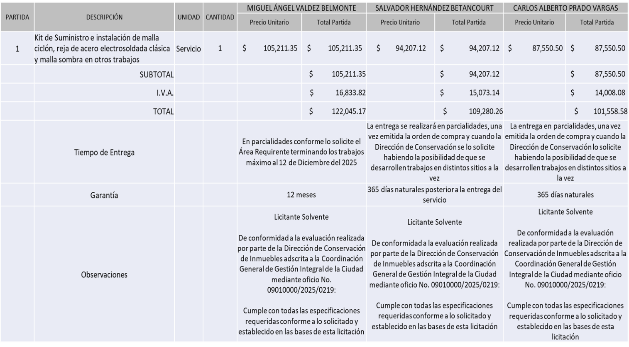

Responsable de la evaluación de las proposiciones:

|  |  |
| --- | --- |
| **Nombre** | **Cargo** |
| José Roberto Valdés Flores | Director de Conservación de Inmuebles |
| Estefanía Juárez Limón | Coordinador General de Gestión Integral de la Ciudad |

**Mediante oficio de análisis técnico número: 09010000/2025/0219**

**Nota:** De conformidad a la evaluación mediante oficio No.09010000/2025/0219 emitido por parte de la Dirección de Conservación de Inmuebles adscrita a la Coordinación General de Gestión Integral de la Ciudad, mismo que refiere que de las 03 propuestas presentadas, 03 cumplen con los requerimientos técnicos, económicos, así como el cumplimiento de los documentos adicionales solicitados en las bases de licitación, por lo que se sugiere dictaminar el fallo a favor del Licitante que ofrece la propuesta económica más baja.

En virtud de lo anterior y de acuerdo a los criterios establecidos en bases, al ofertar en mejores condiciones se pone a consideración por parte del área requirente la adjudicación a favor de:

**CARLOS ALBERTO PRADO VARGAS**

**POR UN MONTO MINIMO TOTAL DE $1,400,000.00 Y UN MONTO MAXIMO TOTAL DE $ 3,500,000.00**

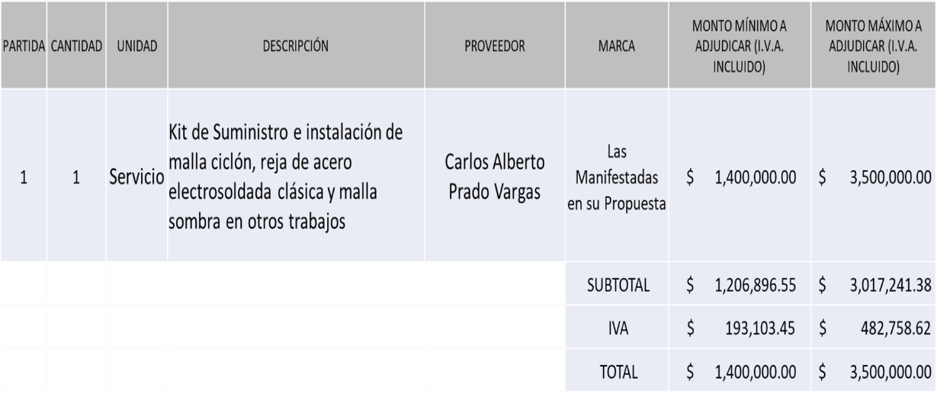

La convocante tendrá 10 días hábiles para emitir la orden de compra / pedido posterior a la emisión del fallo.

El proveedor adjudicado tendrá 5 días hábiles después de la notificación vía correo electrónico por parte de la convocante (por el personal autorizado para este fin) para la recepción firma y entrega de la orden de compra/pedido, previa entrega de garantía correspondiente.

Si el interesado no firma el contrato por causas imputables al mismo, la convocante podrá sin necesidad de un nuevo procedimiento, adjudicar el contrato al licitante que haya obtenido el segundo lugar, siempre que la diferencia en precio con respecto a la proposición inicialmente adjudicada no sea superior a un margen del diez por ciento.

El contrato deberá ser firmado por el representante legal que figure en el acta constitutiva de la empresa o en su defecto cualquier persona que cuente con poder notarial correspondiente.

El área requirente será la responsable de elaborar los trámites administrativos correspondientes para solicitar la elaboración del contrato, así como el seguimiento del trámite de pago correspondiente.

Todo esto con fundamento en lo dispuesto por los artículos 107, 108, 113, 119 y demás relativos del Reglamento de Compras, Enajenaciones y Contratación de Servicios del Municipio de Zapopan, Jalisco.

Dialhery Díaz González, representante suplente del presidente del Comité de Adquisiciones, comenta, de conformidad con el artículo 24, fracción VII del Reglamento de Compras, Enajenaciones y Contratación de Servicios del Municipio de Zapopan, Jalisco, se somete a su resolución para su aprobación de fallo por parte de los integrantes del Comité de Adquisiciones a favor del proveedor, **CARLOS ALBERTO PRADO VARGAS**, los que estén por la afirmativa, sírvanse manifestarlo levantando su mano.

***Aprobado por Unanimidad de votos por parte de los integrantes del Comité presentes***

**Número de Cuadro:** E11.03.2025

**Licitación Pública Local con Participación del Comité:** 202500482

**Área Requirente:** Dirección de Turismo y Centro Histórico Adscrita a la Coordinación General de Desarrollo Económico y Combate a la Desigualdad

**Objeto de licitación:** Servicio Integral, Arrendamiento de Toldos para fines de semana

Se pone a la vista el expediente de donde se desprende lo siguiente:

**Proveedores que cotizan:**

1. Juan Manuel Gutiérrez Gómez.
2. Manuel de Jesús Luna Calzada.
3. Melissa Cueva Chávez.

Los licitantes cuyas proposiciones fueron desechadas:

|  |  |
| --- | --- |
| **Licitante** | **Motivo** |
| Juan Manuel Gutiérrez Gómez | **Licitante No Solvente**  **Posterior al acto de presentación y apertura de proposiciones se detectó por parte del área convocante, que:**  **No presenta acuse de carta de intención en participar de acuerdo a lo indicado en Bases de Licitación, página 03.**  **Los documentos que contiene su propuesta no se encuentran dirigidos al Comité de Adquisiciones del Municipio de Zapopan, motivo de desechamiento conforme a lo establecido en Bases de Licitación, página 5.** |
| Melissa Cueva Chávez | **Licitante No Solvente**  **Posterior al acto de presentación y apertura de proposiciones se detectó por parte del área convocante, que:**  **No presenta acuse de carta de intención en participar de acuerdo a lo indicado en Bases de Licitación página 03.**  **Los documentos que contiene su propuesta no se encuentran dirigidos al Comité de Adquisiciones del Municipio de Zapopan, motivo de desechamiento conforme a lo establecido en Bases de Licitación página 5.**  **No presenta documentos adicionales solicitados en el apartado "Documentos a anexar al sobre 1" página 18 del formato A, de Bases de Licitación.** |

Los licitantes cuyas proposiciones resultaron solventes son los que se muestran en el siguiente cuadro:

**MANUEL DE JESÚS LUNA CALZADA**

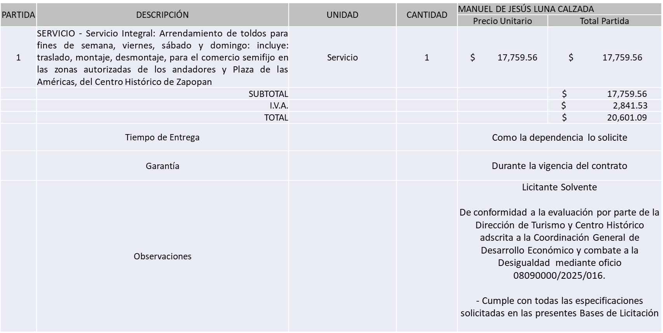

Responsable de la evaluación de las proposiciones:

|  |  |
| --- | --- |
| **Nombre** | **Cargo** |
| Bibiana Marcela Tenorio Orozco | Directora de Turismo y Centro Histórico |
| Salvador Villaseñor Aldama | Coordinador General de Desarrollo Económico y Combate a la Desigualdad |

**Mediante oficio de análisis técnico número: 08090000/2025/0161**

**Nota:** De conformidad a la evaluación mediante oficio 08090000/2025/0161 emitido por parte de la Dirección de Turismo y Centro Histórico adscrita a la Coordinación General de Desarrollo Económico y Combate a la Desigualdad, mismo que refiere que de las 03 propuestas presentadas, una cumple con los requerimientos técnicos, económicos, así como los puntos adicionales solicitados en las bases de licitación, por lo que se sugiere dictaminar el fallo al único licitante solvente.

Se hace de su conocimiento que se realizarán un total de 03 órdenes de compra, cada una correspondiente a los ejercicios fiscales 2025, 2026 y 2027, las cuales quedarán sujetas a la suficiencia presupuestal asignada por la Tesorería Municipal.

En virtud de lo anterior y de acuerdo a los criterios establecidos en bases, al ofertar en mejores condiciones se pone a consideración por parte del área requirente la adjudicación a favor de:

**MANUEL DE JESÚS LUNA CALZADA**

**MONTO MINIMO TOTAL 2025 $ 1,400,000.00 Y MONTO MAXIMO TOTAL $ 3,500,000.00**

**MONTO MINIMO TOTAL 2026 $ 2,919,972.25 Y MONTO MAXIMO TOTAL $ 7,299,930.62**

**MONTO MINIMO TOTAL 2027 $ 2,189,979.18 Y MONTO MAXIMO TOTAL $ 5,474,947.97**

**MONTO MINIMO GLOBAL $6,509,951.44 Y MONTO MAXIMO GLOBAL $16,274,878.59**

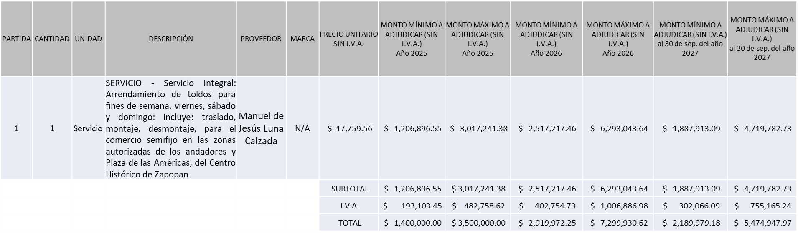

La convocante tendrá 10 días hábiles para emitir la orden de compra / pedido posterior a la emisión del fallo.

El proveedor adjudicado tendrá 5 días hábiles después de la notificación vía correo electrónico por parte de la convocante (por el personal autorizado para este fin) para la recepción firma y entrega de la orden de compra/pedido, previa entrega de garantía correspondiente.

Si el interesado no firma el contrato por causas imputables al mismo, la convocante podrá sin necesidad de un nuevo procedimiento, adjudicar el contrato al licitante que haya obtenido el segundo lugar, siempre que la diferencia en precio con respecto a la proposición inicialmente adjudicada no sea superior a un margen del diez por ciento.

El contrato deberá ser firmado por el representante legal que figure en el acta constitutiva de la empresa o en su defecto cualquier persona que cuente con poder notarial correspondiente.

El área requirente será la responsable de elaborar los trámites administrativos correspondientes para solicitar la elaboración del contrato, así como el seguimiento del trámite de pago correspondiente.

Todo esto con fundamento en lo dispuesto por los artículos 107, 108, 113, 119 y demás relativos del Reglamento de Compras, Enajenaciones y Contratación de Servicios del Municipio de Zapopan, Jalisco.

Dialhery Díaz González, representante suplente del presidente del Comité de Adquisiciones, comenta, de conformidad con el artículo 24, fracción VII del Reglamento de Compras, Enajenaciones y Contratación de Servicios del Municipio de Zapopan, Jalisco, se somete a su resolución para su aprobación de fallo por parte de los integrantes del Comité de Adquisiciones a favor del proveedor, **MANUEL DE JESÚS LUNA CALZADA**, los que estén por la afirmativa, sírvanse manifestarlo levantando su mano.

***Aprobado por Unanimidad de votos por parte de los integrantes del Comité presentes***

**2. Presentación de bases para su aprobación.**

Bases de **la requisición 202500582 (Local)** de la Dirección de Programas Sociales Municipales adscrita a la Coordinación General de Desarrollo Económico y Combate, donde solicitan Equipos de cómputo portátiles.

Dialhery Diaz González, representante suplente del Presidente del Comité de Adquisiciones, comenta de conformidad con el artículo 24, fracción XII del Reglamento de Compras, Enajenaciones y Contratación de Servicios del Municipio de Zapopan, Jalisco, se somete a su consideración para aprobar **las bases de la requisición 202500582** con las cuales habrá de convocarse a licitación pública, los que estén por la afirmativa, sírvanse manifestarlo levantando su mano.

***Aprobado por unanimidad de votos por parte de los integrantes del Comité presentes.***

Bases de **la requisición 202500569 (Local)** de la Dirección de Desarrollo Comunitario adscrita a la Coordinación General de Construcción de la Comunidad, donde solicitan Servicio integral de eventos para Centros Comunitarios de las Colmenas, Enjambres y Parques.

Dialhery Diaz González, representante suplente del presidente del Comité de Adquisiciones, comenta de conformidad con el artículo 24, fracción XII del Reglamento de Compras, Enajenaciones y Contratación de Servicios del Municipio de Zapopan, Jalisco, se somete a su consideración para aprobar **las bases de la requisición 202500569,** con las cuales habrá de convocarse a licitación pública, los que estén por la afirmativa, sírvanse manifestarlo levantando su mano.

***Aprobado por unanimidad de votos por parte de los integrantes del Comité presentes.***

Dialhery Diaz González, representante suplente del Presidente del Comité de Adquisiciones Municipales, comenta no habiendo más asuntos que tratar y visto lo anterior, se da por concluida la Tercera Sesión Extraordinaria siendo las 10:50 horas del día 13 de marzo de 2025, levantándose la presente acta para constancia y validez de los acuerdos que en ella se tomaron, la cual suscriben los que en ella intervinieron y los que así quisieron hacerlo de conformidad al artículo 26 fracción VII del Reglamento de Compras, Enajenaciones y Contratación de Servicios del Municipio de Zapopan, Jalisco y de conformidad con los artículos 23, 24 y 31 de la Ley de Compras Gubernamentales, Enajenaciones y Contratación de Servicios del Estado de Jalisco y sus Municipios, las consultas, asesorías, análisis, opinión, orientación y resoluciones, que sean emitidas por este Comité, son tomadas exclusivamente con la información, documentación y el dictamen técnico y administrativo que lo sustenten o fundamenten y que son presentados por los servidores públicos a quienes corresponda, por el área requirente y el área convocante, siendo estos los responsables de la revisión, acciones, faltas u omisiones en la información que sea puesta a consideración de este Comité.

**Integrantes Vocales con voz y voto**

**Dialhery Díaz González.**

Representante del presidente del Comité de Adquisiciones Municipales.

Suplente.

**José Carlos Villalaz Becerra.**

Dirección de Administración.

Titular.

**Tania Álvarez Hernández.**

Sindicatura.

Suplente.

**Talina Robles Villaseñor.**

Tesorería Municipal.

Suplente.

**Jorge Enrique Taboada Gámez.**

Coordinación General de Desarrollo Económico y Combate a la Desigualdad.

Suplente.

**Antonio Martín del Campo Sáenz**

Dirección de Desarrollo Agropecuario.

Suplente.

**Rogelio Alejandro Muñoz Prado.**

Representante de la Cámara Nacional de Comercio, Servicios y Turismo de Guadalajara.

Titular.

**Silvia Jacqueline Martin del Campo Partida**

Representante del Consejo Mexicano de Comercio Exterior de Occidente.

Suplente.

**Integrantes Vocales Permanentes con voz**

**Juan Carlos Razo Martínez.**

Contraloría Ciudadana.

Suplente.

**Jorge Urdapilleta Núñez.**

Representante de la Fracción del Partido Acción Nacional.

Suplente.

**Moisés David Cuadras Abrego**Representante de la Fracción del Partido Revolucionario Institucional.Suplente.

**Carlos Armando Peralta Jauregui.**Representante de la Fracción del Partido Movimiento de Regeneración Nacional.Titular.

**Cuauhtémoc Gámez Ponce.**

Representante de la Comisión Colegiada y Permanente de Hacienda,

Patrimonio y Presupuestos.

Titular.

**Diego Armando Cárdenas Paredes.**

Área Jurídica de la Dirección de Adquisiciones.

Titular.

**Luz Elena Rosete Cortés.**

Secretario Técnico y Ejecutivo del Comité de Adquisiciones.

Titular.